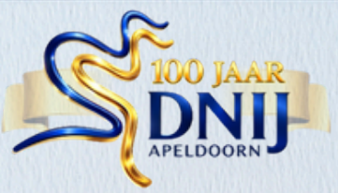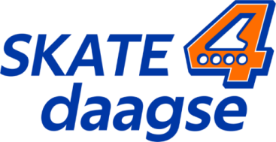SKATE4daagse ook bij DNIJ 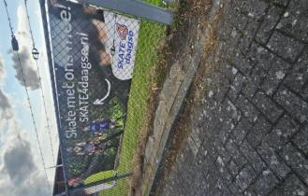
Inschrijving geopend
Het is bijna weer zo ver: de KNSB Nationale SKATE4daagse . Ook het honderdjarige DNIJ Apeldoorn, aangesloten bij de KNSB, houdt in deze week van maandag 8 juni tot en met vrijdag 12 juni speciale activiteiten. Om de groeiende populariteit van skeeleren te bevorderen.
Op de skeelerbaan van DNIJ aan De Voorwaarts kan 5 dagen op een mooie gladde betonbaan geskeelerd worden. Deelnemen kost 5 euro. Na afloop krijgt iedere deelnemer een mooie medaille en keycord, wanneer 4 dagen aan activiteiten is meegdaan. Er kan ingeschreven worden door alle leden en niet-leden.
Deelnemen aan training van de club of aan de Van Benthem jeugdcompetitie telt ook als activiteit.
Er zijn de volgende activiteiten waar aan deelgenomen kan worden:
Maandag 8 juni: 18:30 Een uur skeeleren met tips en tricks voor remmen, snelheid, bochtenwerk enz.
Dinsdag 9 juni: 18:30 Technbische instructies van 18:30 - 19:00 op het grasveld. Vanaf 19:00 zelf oefenen
Woensdag 10 juni: 18:30 ‘Op eigen houtje’ een uur skeeleren op de buitenste helft van de baan. De leden van de club hebben op de binnenste helft van de baan een jeugdcompetitie. Ook kan gekozen worden om 19:00 mee te gaan met een buitenrit door de mooie omgeving van Apeldoorn; keuze uit snelheidsgroepen.
Donderdag 11 juni: 18:30 Een uur skeeleren met een stempel voor iedere ronde.
Vrijdag 13 juni: 18:30 Een uur skeeleren met een stempel voor iedere ronde.
De KNSB probeert deze vierdaagse net zo ingeburgerd te laten raken als bij wandelen en zwemmen het geval is. “Met de vierdaagse zijn we ingehaakt op de groeiende populariteit van het inlineskaten. Tijdens de coronapandemie zijn veel mensen gaan skeeleren en dat zien wij graag, zeker als mensen veilig op pad gaan. Wij zien ook dat de vierdaagse extra bijdraagt aan dat plezier”, zegt Jurre Trouw, manager Sportparticipatie van de KNSB.
Inschrijven kan door een mail te zenden naar voorzitter@dnij.nl met daarin
Naam:
Adres:
Geb. datum:
De inschrijving is geldig wanneer € 5 is overgemaakt naar: NL48RABO0303337397 tnv DNIJ penningmeester.

